Basi di dati e Sistemi Informativi: Sperimentazioni A.A. 2020-2021
PROGETTAZIONE CONCETTUALE

Componenti del gruppo:
- Componente 1: Simone Gattini, 20025432
- Componente 2: Federico Barbero, 20024119
  - Requisiti iniziali
Per la rimozione dei calcoli biliari (ovvero i calcoli alla colecisti) < sistema di riferimento >, è possibile effettuare l’intervento chirurgico tradizionale oppure un trattamento mediante litotritore (frantumazione dei calcoli mediante ultrasuoni). Si vuole realizzare una base di dati per i pazienti ricoverati nel reparto di chirurgia che vengono sottoposti a questi tipi di intervento. Lo scopo della base di dati, oltre a quello di mantenere un archivio aggiornato e facilmente consultabile dal personale medico, è anche quello di effettuare delle analisi statistiche per confrontare gli esiti degli interventi. Se si effettua un intervento tradizionale, a volte occorre intervenire, oltre che sula colecisti, anche sulle vie biliari, cosa che rende l’intervento più rischioso (in termini di mortalità intraoperatoria). La litotrissia, invece, non comporta rischio di morte (il sospetto però è che sia meno efficace). Il successo dell’intervento si misura monitorando la ricomparsa dei calcoli mediante ecografia (caratterizzata da un ID_ECO, n° di calcoli, dimensione, forma, posizione), oppure l’eventuale ricomparsa delle coliche (se il paziente dopo l’intervento ha ancora le coliche, significa che i calcoli non sono stati rimossi completamente oppure si sono riformati). Se questo succede, di solito, si fa un secondo intervento, non necessariamente con la stessa tecnica. Se neanche il secondo intervento non risolve la situazione, se ne possono fare degli altri (questi dipende ovviamente dallo stato generale del paziente: se il paziente non è più operabile, verrà curato mediante farmaci, anche se questi non risolveranno il problema alla radice). Si progetti uno schema concettuale e quindi lo si traduca in una base di dati relazionale che memorizzi i risultati delle due strategie. Essa conterrà almeno i seguenti dati:
1. Dati anagrafici con indicazione codificata della professione e dello stato familiare del paziente (coniugato, vedovo, celibe…)
2. Occorre tener traccia delle patologie del paziente, pregresse e in corso mediante una cartella clinica informatizzata che ne descriva il quadro clinico (allergie, intolleranze alimentari, problemi respiratori, patologie pregresse, deficit polmonari, operazioni chirurgiche)
3. Dati sul primo intervento. Dal database di dovrà poter estrarre il tipo (tradizionale o litotrissia), il medico che lo ha effettuato, il numero di giorni di ricovero e le eventuali complicazioni, incluso il decesso
4. Dati sulle visite di controllo: La visita può comprendere oppure no l’esame ecografico. Ad ogni controllo vengono quindi registrati dati come peso, pressione diastolica, pressione sistolica, presenza di dolori addominali ecc. e, se eseguita, il risultato dell’ecografia, in termini di numero di calcoli, loro dimensione, posizione ecc. Durante la visita possono essere prescritti dei farmaci (uno o più)
5. Il ricovero (che ha una durata di inizio e fine) può essere con DRG (diagnosis-related group, il quale fa riferimento ad un sistema che permette di classificare tutti i pazienti dimessi da un ospedale – ricoverati in regime ordinario o day hospital in gruppi omogenei per assorbimento di risorse impegnate), oppure per intervento eseguito durante una visita in seguito ad un ricovero.
6. Durante il ricovero può essere necessario più di un intervento, il quale viene effettuato da medici chirurghi (CF, nome, cognome, e-mail, data di nascita, specializzazione…) che operano presso il reparto con l’assistenza di medici specializzandi, anestesisti e rianimatori. Solo i medici specializzandi in possesso di abilitazione possono prendere parte ad un intervento, assistendo il medico chirurgo. Per ogni intervento (data e inizio fine intervento), possono prenderne parte al massimo 2 specializzandi abilitati da almeno 3 anni. Un intervento è descritto da uno stato e può avere complicazioni con un certo indice di gravità
7. Nella cartella clinica vengono riportati i medici che hanno partecipato all’intervento, alle visite e al percorso terapeutico. Il paziente, nel corso del ricovero, può avere più percorsi terapeutici in seguito a complicanze

1.2. Glossario dei termini
Termine | Descrizione | Sinonimi | Collegamenti
Dati Anagrafici | Dati di una persona | Dati personali  Dati sensibili | Paziente  Medico
Paziente | Persona in cura presso l’ospedale | Degente  Malato | Patologia  Ricovero  Intervento  Esame
Patologia | Tabella che salva le patologie sofferte da un paziente con la loro descrizione | Malattia  Disturbo | Paziente
Intervento | Dati sull’intervento subito da un paziente la sua tipologia e i medici che lo eseguono | Operazione | Paziente  Medico  Esame
Medico | Dati riguardanti un medico la sua specializzazione e abilitazione | Anestesista  Rianimatore  Specializzando  Chirurgo | Intervento  Esame  Dati anagrafici
Ecografia | Dati dell’ecografia del paziente per accertare la presenza dei calcoli |  | Esame
Visita Controllo | Dati del controllo del pazienta post operazione | Esame  Visita  Controllo | Medico  Ricovero  Intervento  Paziente  Ecografia
Ricovero | Dati sul ricovero subito dal paziente posta operazione | Ospedalizzazione  Degenza | Visita Controllo  Paziente

1.3. Requisiti riscritti
Per la rimozione dei calcoli biliari (ovvero i calcoli alla colecisti), è possibile effettuare l’intervento chirurgico tradizionale oppure un trattamento mediante litotritore (frantumazione dei calcoli mediante ultrasuoni). Si vuole realizzare una base di dati per i pazienti ricoverati nel reparto di chirurgia che vengono sottoposti a questi tipi di intervento. Lo scopo della base di dati, oltre a quello di mantenere un archivio aggiornato e facilmente consultabile dal personale medico, è anche quello di effettuare delle analisi statistiche per confrontare gli esiti degli interventi. Se si effettua un intervento tradizionale, a volte occorre intervenire, oltre che sula colecisti, anche sulle vie biliari, cosa che rende l’intervento risulta più rischioso (in termini di mortalità intraoperatoria). La litotrissia, invece, non comporta rischio di morte (il sospetto però è che sia meno efficace). Il successo dell’intervento si misura monitorando la ricomparsa dei calcoli mediante ecografia (caratterizzata da un ID_ECO, n° di calcoli, dimensione, forma, posizione), oppure l’eventuale ricomparsa delle coliche (se il paziente dopo l’intervento ha ancora le coliche, significa che i calcoli non sono stati rimossi completamente oppure si sono riformati). Se questo succede, di solito, si fa un secondo intervento, non necessariamente con la stessa tecnica. Se neanche il secondo intervento non risolve la situazione, se ne possono fare degli altri (questi dipende ovviamente dallo stato generale del paziente: se il paziente non è più operabile, verrà curato mediante farmaci, anche se questi non risolveranno il problema alla radice). Si progetti uno schema concettuale e quindi lo si traduca in una base di dati relazionale che memorizzi i risultati delle due strategie. Essa conterrà almeno i seguenti dati:
1. Dati anagrafici con indicazione codificata della professione codice professione e dello stato familiare del paziente (coniugato, vedovo, celibe…)
2. Occorre tener traccia delle Tracciamento patologie del paziente, pregresse e in corso (APR e APP) mediante una cartella clinica informatizzata che ne descriva il quadro clinico (allergie, intolleranze alimentari, problemi respiratori, patologie pregresse, deficit polmonari, operazioni chirurgiche)
3. Dati sull’ primo intervento. Dal database di dovrà poter estrarre il tipo (tradizionale o litotrissia), il medico che lo ha effettuato, il numero di giorni di ricovero e le eventuali complicazioni, incluso il decesso. Il primo intervento viene segnalato tramite un campo apposito.
4. Dati sulle visite di controllo: La visita può comprendere oppure no l’esame ecografico. Ad ogni controllo vengono quindi registrati dati come peso, pressione diastolica, pressione sistolica, presenza di dolori addominali (si/no) ecc. e, se eseguita, il risultato dell’ecografia, in termini di numero di calcoli, loro dimensione, posizione. ecc. Durante la visita possono essere prescritti dei farmaci (uno o più)
5. Il ricovero (che ha una durata di inizio e fine) può essere con DRG (diagnosis-related group, il quale fa riferimento ad un sistema che permette di classificare tutti i pazienti dimessi da un ospedale – ricoverati in regime ordinario o day hospital in gruppi omogenei per assorbimento di risorse impegnate), oppure per intervento eseguito durante una visita in seguito ad un ricovero.
6. Durante il ricovero può essere necessario più di un intervento, il quale viene effettuato da medici chirurghi (CF, nome, cognome, e-mail, data di nascita, specializzazione…) che operano presso il reparto con l’assistenza di altri medici specializzandi, anestesisti e rianimatori. Solo i medici specializzandi in possesso di abilitazione possono prendere parte ad un intervento, assistendo il medico che prende in carico il paziente chirurgo. Per ogni intervento (data e inizio fine intervento), possono prenderne parte al massimo 2 medici specializzandi abilitati da almeno 3 anni. Un intervento è descritto da uno stato. e può avere complicazioni con un certo indice di gravità
7. Nella cartella clinica vengono riportati i medici che hanno partecipato all’intervento, alle visite e al percorso terapeutico. Il paziente, nel corso del ricovero, può avere più percorsi terapeutici in seguito a complicanze

1.4. Requisiti strutturati in gruppi di frasi omogenee
Frasi di carattere generale
Si vuole realizzare una base di dati per una struttura ospedaliera che eroga interventi chirurgici per i quali mantenere statistiche e dati di medici e pazienti.

Frasi relative a Dati Anagrafici
Per i dati anagrafici rappresentiamo tutte le persone con nome, cognome, codice fiscale, data di nascita.

Frasi relative a Paziente
Per i dati del paziente rappresentiamo stato coniugale e impiego.

Frasi relative a Medico
Per i dati del medico rappresentiamo la mail, la specializzazione, se è abilitato ad esercitare la professione e la data dell’abilitazione.

Frasi relative a Patologia
Per i dati della patologia rappresentiamo il nome, se è in corso (attuale), la descrizione e il tipo.

Frasi relative a Intervento
Per i dati dell’intervento rappresentiamo il tipo di intervento, se è il primo che viene effettuato, il numero di giorni di ricovero ed eventuali complicazioni post-operatorie.

Frasi relative a Ecografia
Per i dati dell’ecografia rappresentiamo il codice dell’ecografia (IDEco), l’immagine dell’ecografia, il risultato.

Frasi relative a Ricovero
Per i dati del ricovero rappresentiamo la data di inizio e di fine del ricovero, DRG (diagnosis-related group) e tipo di ricovero.

Frasi relative a Visita Controllo
Per i dati della visita di controllo rappresentiamo il peso, la pressione sistolica e diastolica del paziente, eventuali dolori addominali, farmaci e i risultati dell’ecografia.

1.5. Schema E-R + regole aziendali
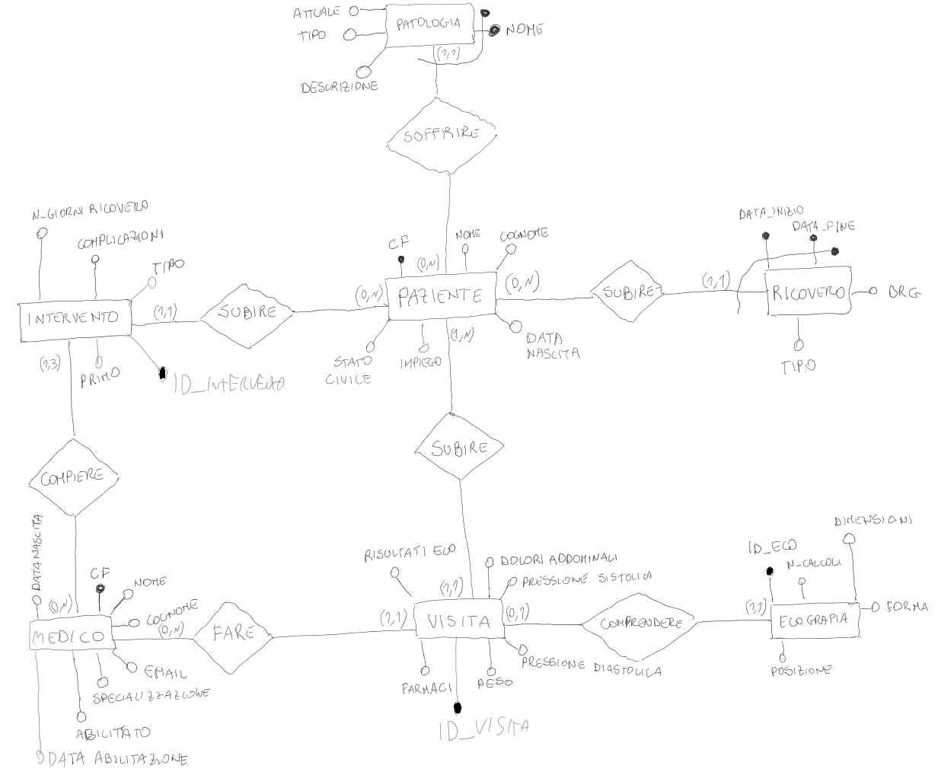
Per la costruzione dell’entità nel modello ER sono state raggruppate le informazioni in base al testo fornito. Nelle entità intervento e visita sono stati inseriti degli identificatori surrogati per evitare chiavi composte da quattro o più attributi dell’entità; es.: per intervento la chiave sarebbe stata composta da 4 attributi di cui 2 esterni (primo, tipo, codice fiscale paziente e codice fiscale medico) rendendo necessario l’uso di un identificatore surrogato ID_Intervento, mentre invece: l’entità Visita non avendo chiavi candidate tali da permettere un’indicizzazione univoca è stato aggiunto l’indicatore surrogato ID_Visita.
Essendo le relazioni per lo più 1-N abbiamo pensato di utilizzare il pattern IsA (parte di).
La strategia di progetto utilizzata è stata la tecnica INSIDE-OUT che permette di individuare i concetti importanti, generando successivamente gli schemi per poi integrare il tutto nello schema finale.

Regole aziendali

Vincoli di Integrità:
RV1 | Un paziente può soffrire di più patologie
RV2 | Una patologia deve essere sofferta da un paziente
RV3 | Un paziente può subire più ricoveri
RV4 | Un ricovero deve essere subito da un paziente
RV5 | Un paziente può subire più interventi
RV6 | Un intervento deve essere subito da un paziente
RV7 | Un paziente deve subire almeno una visita
RV8 | Una visita deve essere subita da un paziente
RV9 | Un medico può effettuare più interventi
RV10 | Un intervento deve essere effettuato da uno a tre medici
RV11 | Un medico può effettuare più visite
RV12 | Una visita deve essere effettuata da un medico
RV13 | Una visita può comprendere un’ecografia
RV14 | Un’ecografia deve essere compresa in una visita

Derivazioni:
RD1 | Gli anni di abilitazione si ottengono per differenza tra la data odierna e la data di abilitazione
RD2 | Il numero di pazienti operati con successo si ottiene controllando se non vi sono state complicazioni
RD3 | I risultati ecografia si ottengono controllando l’entità ecografia

Basi di dati e Sistemi Informativi: Sperimentazioni A.A. 2020-2021
PROGETTAZIONE LOGICA

2.1. Tavola dei volumi
Concetto | Tipo | Volume
Medico | E | 10
Intervento | E | 150
Patologia | E | 50
Paziente | E | 100
Ecografia | E | 120
Ricovero | E | 120
Visita Controllo | E | 225

< eventuali osservazioni. In particolare, descrivere il ragionamento che ha portato a certi valori non espliciti nei requisiti.>

2.2. Tavola delle operazioni
Operazione | Descrizione | Tipo | Frequenza
Op1 | Inserire un medico | I | 2 alla settimana
Op2 | Inserire un intervento | I | 40 al giorno
Op3 | Inserire un paziente | I | 30 al giorno
Op4 | Dimettere un paziente | I | 10 al giorno
Op5 | Ricoverare un paziente | I | 15 al giorno
Op6 | Inserire patologia | I | 50 al giorno
Op7 | Modifica patologia | I | 5 alla settimana
Op8 | Modifica medico | I | 2 al mese
Op9 | Modifica paziente | I | 5 alla settimana
Op10 | Modifica ricovero | I | 8 al giorno
Op11 | Modifica intervento | I | 10 al giorno
Op12 | Inserire una visita | I | 40 al giorno
Op13 | Modificare una visita | I | 2 al giorno
Op14 | Inserire ecografia | I | 15 al giorno
Op15 | Modifica un’ecografia | I | 2 alla settimana
Op16 | Trova i dati di tutti i pazienti operati senza complicazioni | B | 1 al mese
Op17 | Trova i dati di tutti i pazienti operati con complicazioni | B | 1 al mese
Op18 | Trova i dati di tutti i medici che sono abilitati ad eseguire interventi | B | 1 alla settimana

Le operazioni di tipo batch sono eseguite ai soli fini statistici per cui il database è stato pensato, oltre che migliorare la gestione degli interventi e della gestione del personale del reparto.

2.3. Ristrutturazione dello schema E-R

2.3.1. Analisi delle ridondanze

2.3.1.1. RIDONDANZA 1 (<Risultati ecografia - Visita (Unione dei campi presenti in ecografia)>)
DERIVAZIONE: È possibile derivare il risultato dell’ecografia presente in visita componendolo con tutti i campi presenti in ecografia eccezion fatta per id_eco
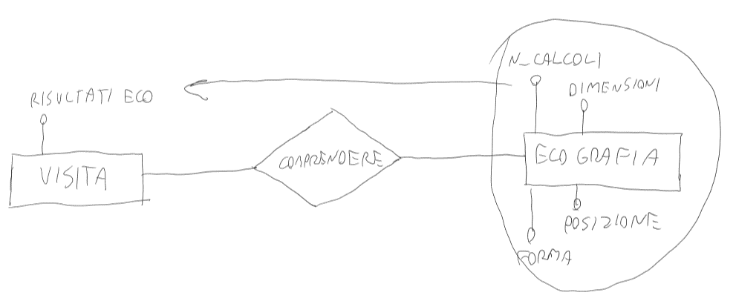
OPERAZIONI COINVOLTE
- Creazione della visita con relativa ecografia – Frequenza: 150 al giorno
- Modifica del ecografia– Frequenza: 5 al giorno
- Lettura visita– Frequenza: 600 al giorno

PRESENZA DI RIDONDANZA
Creazione visita con relativa ecografia
Tavola degli accessi:
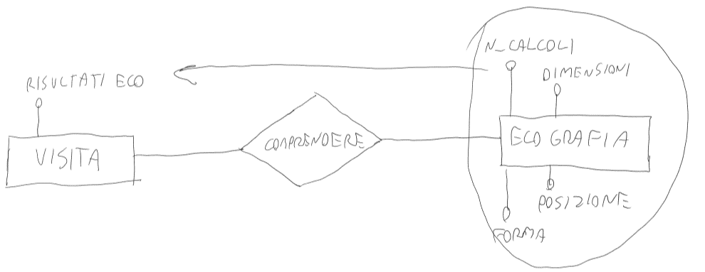
Concetto | Costrutto | Accessi | Tipo | Descrizione
Visita | Entità | 1 | S | Creo la nuova visita lasciando però nullo il campo risultati_eco
Ecografia | Entità | 1 | S | Creazione della nuova ecografia
Ecografia | Entità | 1 | L | Leggo i campi di ecografia per poterli memorizzare in risultati_eco
Risultati_eco | Campo | 1 | S | Scrivo i dati appresi dalla precedente operazione in risultati_eco

Costo: S: 3(*2) * 150=900 L: 1 * 150=150 TOT:1050
Modifica ecografia con campo ridondato
Tavola degli accessi:
Concetto | Costrutto | Accessi | Tipo | Descrizione
Ecografia | Entità | 1 | S | Sovrascrivo i vecchi dati con una nuova ecografia
Ecografia | Entità | 1 | L | Leggo i dati dell’ecografia per poterli scrivere nel campo ridondato
Risultati_eco | Campo | 1 | S | Scrivo i campi precedentemente letti da ecografia in risultati_eco

Costo: S: 2 (*2) *5 = 40 L: 1 * 5 = 5 TOT:45 (trascurabile)

Lettura della visita con risultati ecografia
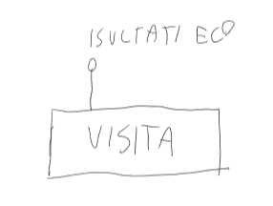
Tavola degli accessi:
Concetto | Costrutto | Accessi | Tipo | Descrizione
Visita | Entità | 1 | L | Leggo visita con risultati ecografia

Costo: S: 0 L: 1*600 TOT:600

ASSENZA DI RIDONDANZA
Creazione visita con relativa ecografia
Tavola degli accessi:
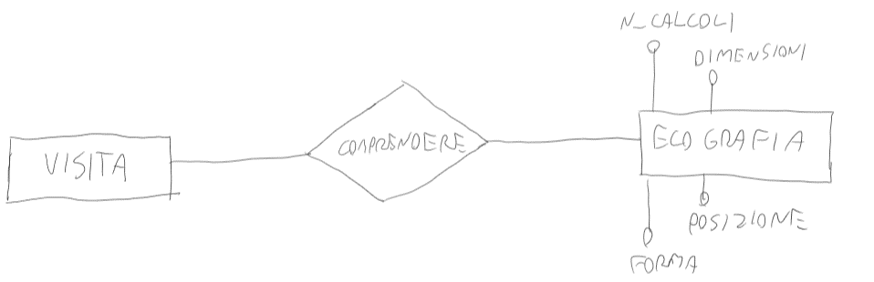
Concetto | Costrutto | Accessi | Tipo | Descrizione
Visita | Entità | 1 | S | Creo la nuova visita lasciando però nullo il campo
Ecografia | Entità | 1 | S | Creazione della nuova ecografia

Costo: S: 2 (*2) * 150 = 600 L: 0 TOT:600

Modifica ecografia
Tavola degli accessi:
Concetto | Costrutto | Accessi | Tipo | Descrizione
Ecografia | Entità | 1 | S | Sovrascrivo i vecchi dati con una nuova ecografia

Costo: S: 1 (*2) * 5 = 10 L: 0 TOT:10 (trascurabile)

Lettura Visita con ecografia
Tavola degli accessi:
Concetto | Costrutto | Accessi | Tipo | Descrizione
Visita | Entità | 1 | L | Leggo visita
Comprendere | Associazione | 1 | L | Leggo in visita l’id_eco così da poter arrivare all’ecografia giusta
Ecografia | Entità | 1 | L | Leggo i campi dell’ecografia

Costo: S: 0 L: 3*600 TOT:1800

TOTALI PER RIDONDANZA 1
Presenza di ridondanza
Spazio: 1byte * (dimensione stringa = 500) * 150 = 75000 byte = 75KB
Tempo:
Operazione 1: 1050 al giorno
Operazione 2: 45 al giorno(trascurabile)
Operazione 3: 600 al giorno
Totale: 1650 accessi al giorno
Assenza di ridondanza
Spazio: 0 Byte aggiuntivi
Tempo:
Operazione 1: 600 al giorno
Operazione 2: 10 al giorno(trascurabile)
Operazione 3: 1800 al giorno
Totale: 2400 accessi al giorno
Decisione: Eliminando la ridondanza si risparmiano 75KB di spazio ma avremmo 750 accessi in più al database giornalieri. Si sceglie di mantenere la ridondanza così da diminuire il numero di accessi giornalieri al database e migliorarne la velocita e diminuire i tempi di attesa nella ricerca di dati.

2.3.1.2. RIDONDANZA 2 (<N° giorni di ricovero - Intervento (Calcolo dei giorni da data inizio e fine di ricovero)>)
DERIVAZIONE: È possibile derivare il numero di giorni di ricovero in intervento tramite una sottrazione tra data fine e data inizio presenti in ricovero
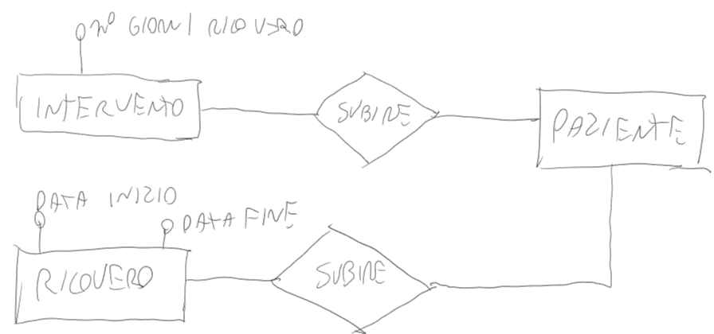
OPERAZIONI COINVOLTE
- Creazione dell’intervento e del ricovero – Frequenza: 100 al giorno
- Lettura intervento con giorni ricovero– Frequenza: 300 al giorno

PRESENZA DI RIDONDANZA
Creazione dell’intervento e del ricovero
Tavola degli accessi:
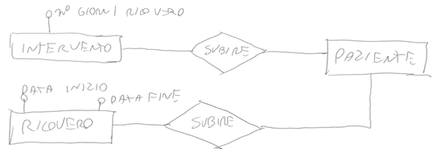
Concetto | Costrutto | Accessi | Tipo | Descrizione
Paziente | Entità | 1 | L | Leggo il Paziente che verrà operato e ricoverato
Intervento | Entità | 1 | S | Creo il nuovo intervento lasciando però nullo il campo N° giorni ricovero
Ricovero | Entità | 2 | S | Creazione del nuovo ricovero e successivamente inserimento data fine del ricovero
Ricovero | Entità | 1 | L | Leggo data inizio e data fine da Intervento
N° giorni ricovero | Campo | 1 | S | Scrivo il risultato della sottrazione tra data fine e data inizio

Costo: S: 4(*2) * 100=800 L: 2 * 100=100 TOT:1000

Lettura intervento con giorni ricovero
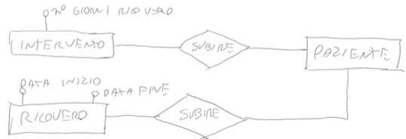
Tavola degli accessi:
Concetto | Costrutto | Accessi | Tipo | Descrizione
Paziente | Entità | 1 | L | Leggo il paziente di cui voglio i dati dell’intervento
Intervento | Entità | 1 | L | Leggo Intervento con N° giorni ricovero

Costo: S: 0 L: 2*300 TOT:600

ASSENZA DI RIDONDANZA
Creazione dell’intervento e del ricovero
Tavola degli accessi:
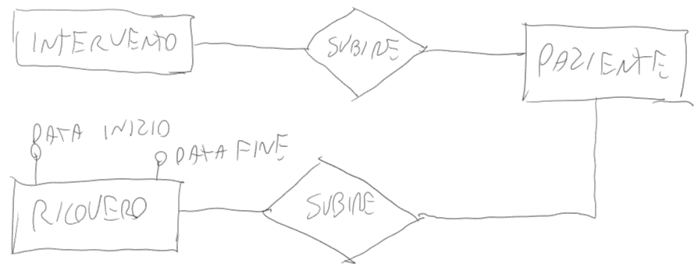
Concetto | Costrutto | Accessi | Tipo | Descrizione
Paziente | Entità | 1 | L | Leggo il Paziente che verrà operato e ricoverato
Intervento | Entità | 1 | S | Creo il nuovo intervento lasciando però nullo il campo N° giorni ricovero
Ricovero | Entità | 2 | S | Creazione del nuovo ricovero e successivamente inserimento data fine del ricovero

Costo: S: 3(*2) * 100=600 L: 1 * 100=100 TOT:700

Lettura intervento con giorni ricovero
Tavola degli accessi:
Concetto | Costrutto | Accessi | Tipo | Descrizione
Paziente | Entità | 1 | L | Leggo il Paziente di cui voglio i dati intervento e giorni ricovero
Intervento | Entità | 1 | L | Leggo dati intervento
Ricovero | Entità | 1 | L | Lettura data inizio ricovero e fine ricovero e calcolo giorni ricovero

Costo: S: 0 L: 3*300 TOT:900

TOTALI PER RIDONDANZA 1
Presenza di ridondanza
Spazio: 4byte*100 =400 byte
Tempo:
Operazione 1: 1000 al giorno
Operazione 2: 600 al giorno
Totale: 1600 accessi al giorno
Assenza di ridondanza
Spazio: 0 Byte aggiuntivi
Tempo:
Operazione 1: 700 al giorno
Operazione 3: 900 al giorno
Totale: 1600 accessi al giorno
Decisione: Eliminando la ridondanza non si avrebbero dati aggiuntivi poiché il numero di accessi stimati è equivalente. A questo punto essendo però i dati aggiuntivi una quantità trascurabile si può lasciare la decisione ai progettatori o ai creatori dell’interfaccia grafica (front-end). In questo caso noi decidiamo di eliminare la ridondanza.

2.3.4. Scelta degli identificatori principali
Entità | Identificatore principale
Paziente | CF (codice fiscale)
Medico | CF (codice fiscale)
Ecografia | ID_Eco (Identificatore ecografia)
Intervento | ID_Intervento (surrogato)
Visita | ID_Visita (surrogato)
Ricovero | Data_Inizio, Data_fine, CFPaziente
Patologia | Nome, CFPaziente

Nelle entità intervento e visita sono stati inseriti degli identificatori surrogati per evitare chiavi composte da quattro o più attributi dell’entità; es.: per intervento la chiave sarebbe stata composta da 4 attributi di cui 2 esterni (primo, tipo, codice fiscale paziente e codice fiscale medico) rendendo necessario l’uso di un identificatore surrogato ID_Intervento, mentre invece: l’entità Visita non avendo chiavi candidate tali da permettere un’indicizzazione univoca è stato aggiunto l’indicatore surrogato ID_Visita.

2.4 Schema E-R ristrutturato + regole aziendali
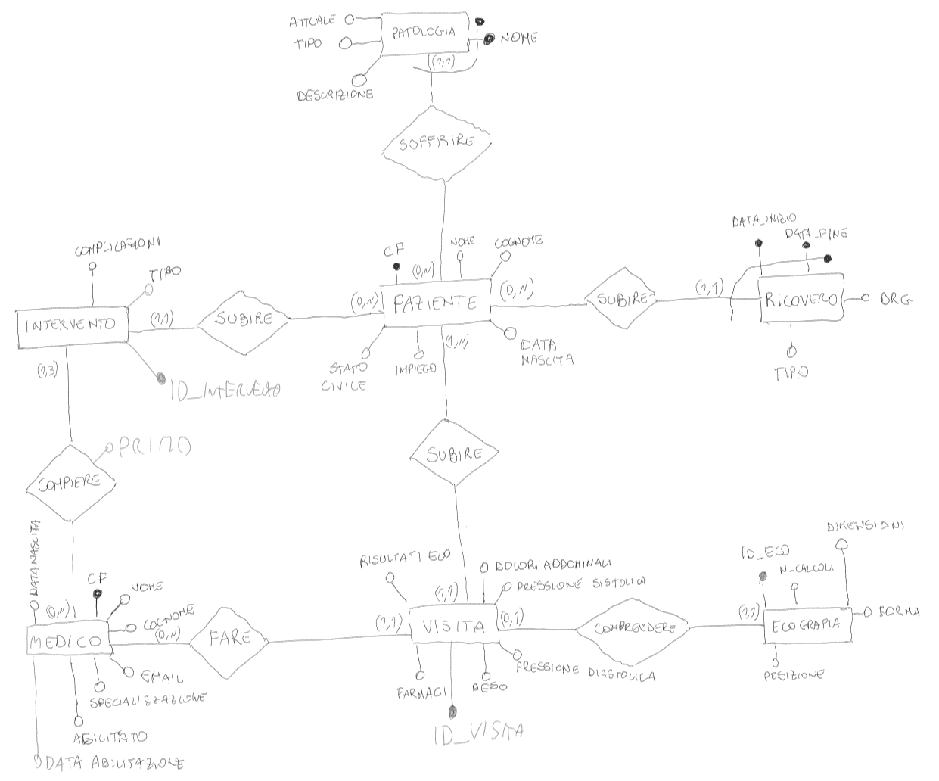

Regole aziendali

Vincoli di Integrità:
RV1 | Un paziente può soffrire di più patologie
RV2 | Una patologia deve essere sofferta da un paziente
RV3 | Un paziente può subire più ricoveri
RV4 | Un ricovero deve essere subito da un paziente
RV5 | Un paziente può subire più interventi
RV6 | Un intervento deve essere subito da un paziente
RV7 | Un paziente deve subire almeno una visita
RV8 | Una visita deve essere subita da un paziente
RV9 | Un medico può effettuare più interventi
RV10 | Un intervento deve essere effettuato da uno a tre medici
RV11 | Un medico può effettuare più visite
RV12 | Una visita deve essere effettuata da un medico
RV13 | Una visita può comprendere un’ecografia
RV14 | Un’ecografia deve essere compresa in una visita

Derivazioni:
RD1 | Gli anni di abilitazione si ottengono per differenza tra la data odierna e la data di abilitazione
RD2 | Il numero di pazienti operati con successo si ottiene controllando se non vi sono state complicazioni
RD3 | I risultati ecografia si ottengono controllando l’entità ecografia

2.5 Schema relazionale con vincoli di integrità referenziale
Paziente (CodiceFiscale, Nome, Cognome, StatoCivile, Impiego, DataNascita)
Medico (CodiceFiscale, Nome, Cognome, E-mail, DataNascita, DataAbilitazione, Abilitato, Specializzazione)
Ricovero (DataInizio, DataFine, DRG, Tipo, CodiceFiscalePaziente)
Ricovero (CodiceFiscalePaziente) referenzia Paziente (CodiceFiscale)
Patologia (Nome, Attuale, Tipo, Descrizione, CodiceFiscalePaziente)
Patologia (CodiceFiscalePaziente) referenzia Paziente (CodiceFiscale)
Visita (ID_Visita, Risultati_Eco, Farmaci, Peso, Pressione diastolica, Pressione sistolica, Dolori addominali, CodiceFiscalePaziente, CodiceFiscaleMedico)
Visita (CodiceFiscalePaziente) referenzia Paziente (CodiceFiscale)
Visita (CodiceFiscaleMedico) referenzia Medico (CodiceFiscale)
Intervento (ID_Intervento, Tipo, Complicazioni, CodiceFiscalePaziente)
Intervento (CodiceFiscalePaziente) referenzia Paziente (CodiceFiscale)
Compiere (ID_Intervento, CodiceFiscaleMedico, Primo)
Compiere (ID_Intervento) referenzia Intervento (ID_Intervento)
Compiere (CodiceFiscaleMedico) referenzia Medico (CodiceFiscale)
Ecografia (ID_ECO, NumeroCalcoli, Dimensioni, Posizione, Forma, ID_Visita)
Ecografia (ID_Visita) referenzia Visita (ID_Visita)

Basi di dati e Sistemi Informativi: Sperimentazioni A.A. 2020-2021
DDL E DML

3 DDL di creazione del database
Per la costruzione delle tabelle abbiamo deciso di costruire le tabelle in modo tale da richiedere solo i dati strettamente necessari e lasciare facoltativi quelli che ne definiscono i dettagli.
Un vincolo complesso è la clausola CHECK che controlla il valore del campo ‘abilitato’ sui medici con abilitazione ma specializzandi.
CONSTRAINT check_date CHECK (
CASE
WHEN (date_part('year'::text, CURRENT_DATE) - date_part('year'::text, dataabilitazione)) >= 3::double precision THEN abilitato = true
ELSE abilitato = false
END)
La clausola nega l’inserimento nel caso in cui la differenza tra la data di abilitazione e la data odierna sia inferiore a tre anni.

4 DML di popolamento di tutte le tabelle del database
I dati inseriti nel DML di popolamento coprono i vari casi richiesti dalle operazioni di popolamento del DB.

5 DML di modifica
Le query di modifica sono solitamente poco impattanti, vanno a modificare dati che cambiano nel tempo o vanno a correggere errori di inserimento iniziale (es: nome scritto male o codice fiscale errato).
Abbiamo inserito le query di modica che avvengono più frequentemente, ossia quelle il cui stato cambia più velocemente nel tempo (es: stato civile di un paziente o lo stato di una malattia).

